Министерство науки и высшего образования РФ
Пензенский государственный университет
Кафедра «Вычислительная кафедра»
ОТЧЕТ
по лабораторной работе №2
по курсу «Программирование на языке Java»
на тему «Работа с коллекциями объектов»
Вариант 1.
Выполнили:
студенты группы 22ВВП1
Воробьева М.М.
Расторгуева К.В.

Приняли:
Юрова О.Ю.
Карамышева Н.С.

Пенза 2025

Цель работы
Изучить библиотеку стандартных коллекций Java Collections Framework, позволяющую хранить различные структуры данных.
Лабораторное задание

Модифицировать приложение из предыдущей лабораторной работы, реализовав хранение данных таблицы с использованием библиотеки коллекций. Для этого реализовать класс RecIntegral, способный хранить одну запись таблицы. Для нечетных вариантов в качестве класса-коллекции выбрать ArrayList, для четных - LinkedList. Кроме того, добавить пару кнопок: очистить / заполнить, которые будут очищать таблицу и заполнять ее данными из коллекции соответственно. Оформление лабораторной работы должно быть выполнено в соответствии с требованиями, приведенными в Приложении 2.
Пояснения к программе
В ходе выполнения программы были добавлены 2 кнопки «Очистить» и «Заполнить». Для добавления функционала был добавлен класс classRecIntegral с полями classLowerLimitValue, classUpperLimitValue, classStepValue, classRezult. Для заполнения полей создан конструктор classRecIntegral и метод AddRezult.
class classRecIntegral {
double classLowerLimitValue;
double classUpperLimitValue;
double classStepValue;
double classRezult;

public classRecIntegral(double lowerLimit, double upperLimit, double step) {
this.classLowerLimitValue = lowerLimit;
this.classUpperLimitValue = upperLimit;
this.classStepValue = step;
}

public void AddRezult(double rezult) {
this.classRezult = rezult;
} }
А также объявлен класс коллекции ArrayList.
ArrayList<classRecIntegral> arrayRecIntegral = new ArrayList<>();
При добавлении новой строки в таблицу создается объект класса и добавляется в класс коллекции.
//adding parametrs in ArrayList
classRecIntegral exemplarRecIntegral = new classRecIntegral(dLowerLimitValue, dUpperLimitValue, dStepValue);
arrayRecIntegral.add(exemplarRecIntegral);
При удалении строки из таблицы объект удаляется также из класса коллекции.
//delete from Array
arrayRecIntegral.remove(selectedRow);
При вычислении результата заполняется поле класса classRezult выбранного объекта (строки).
//adding rezult in Class
classRecIntegral modifiableObject = arrayRecIntegral.get(selectedRow);
modifiableObject.AddRezult(dSum);
При нажатии на кнопку «Очистить» происходит очищение всей таблицы.
((DefaultTableModel)jTable1.getModel()).setRowCount(0);
При нажатии на кнопку «Заполнить» происходит запослнение таблицы данными из класса коллекции.
for (classRecIntegral param : arrayRecIntegral) {
model.addRow(new Object[]{param.classLowerLimitValue, param.classUpperLimitValue, param.classStepValue, param.classRezult});
}

Результат выполнения программы
Результат работы программы представлены на рис. 1.
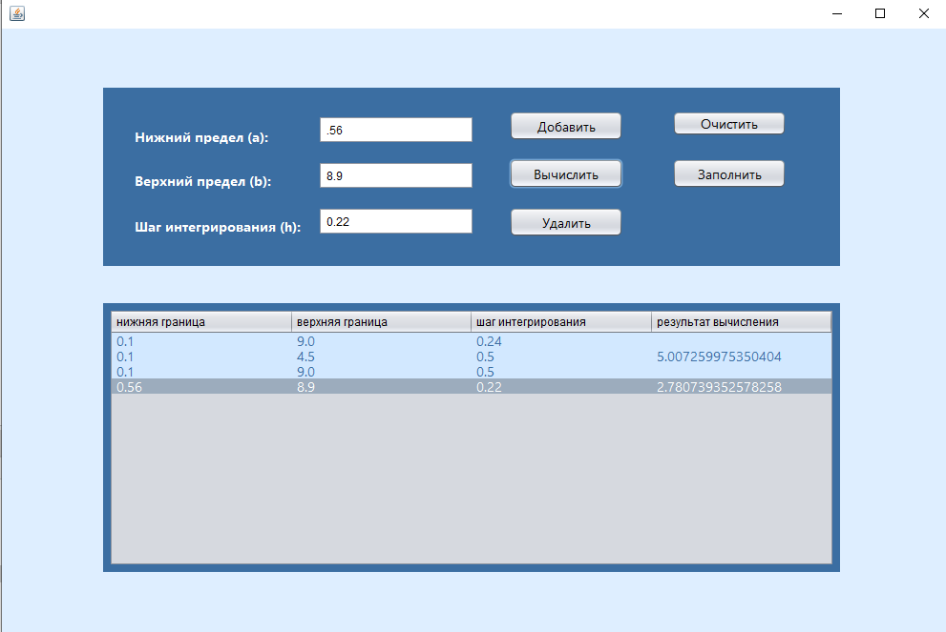
Рисунок 1 – Результаты работы программы при добавлении строк
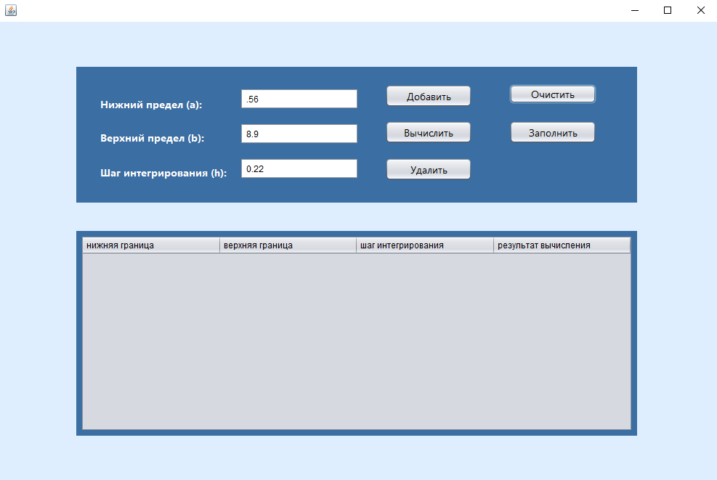
Рисунок 2 – Результаты работы программы при нажатии на кнопку «Очистить»
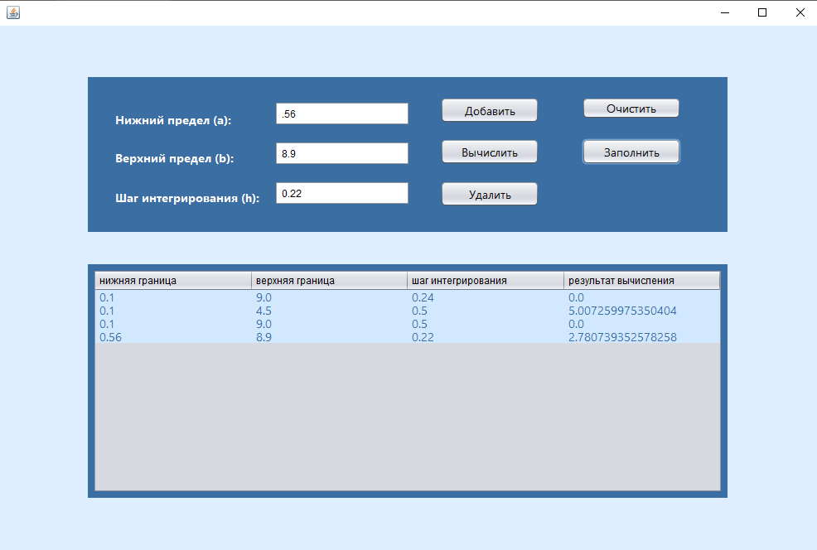
Рисунок 3 – Результаты работы программы при нажатии на кнопку «Заполнить»
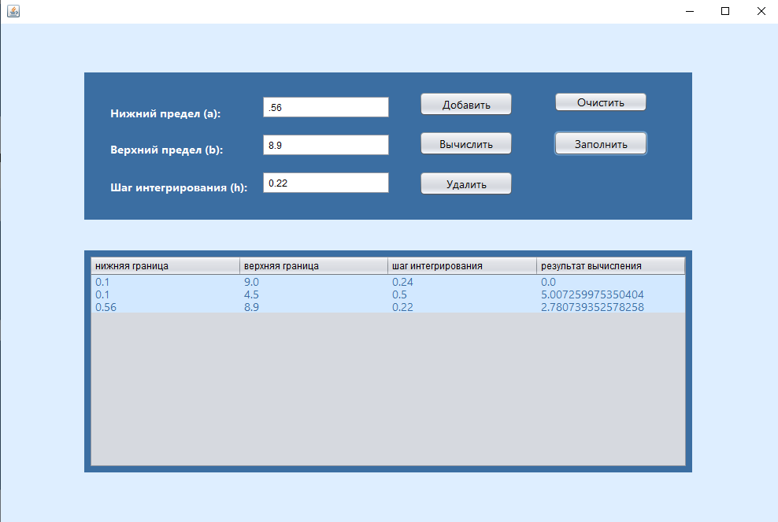
Рисунок 4 – Результаты работы программы при удалении строки из таблицы и нажатии на кнопки «Очистить» и «Заполнить»

Вывод
В ходе выполнения лабораторной работы была изучена библиотека стандартных коллекций Java Collections Framework, позволяющая хранить различные структуры данных.

Приложение

Программа

package com.mycompany.mavenproject1;

import java.util.ArrayList;

import javax.swing.JOptionPane;

import javax.swing.table.DefaultTableModel;

/*

* Click nbfs://nbhost/SystemFileSystem/Templates/Licenses/license-default.txt to change this license

* Click nbfs://nbhost/SystemFileSystem/Templates/GUIForms/JFrame.java to edit this template

*/

/**

*

* @author user

*/

public class NewJFrame extends javax.swing.JFrame {

/**

* Creates new form NewJFrame

*/

public NewJFrame() {

initComponents();

}

/**

* This method is called from within the constructor to initialize the form.

* WARNING: Do NOT modify this code. The content of this method is always

* regenerated by the Form Editor.

*/

@SuppressWarnings("unchecked")

// <editor-fold defaultstate="collapsed" desc="Generated Code">

private void initComponents() {

jPanel1 = new javax.swing.JPanel();

jPanel2 = new javax.swing.JPanel();

jScrollPane1 = new javax.swing.JScrollPane();

jTable1 = new javax.swing.JTable();

jPanel3 = new javax.swing.JPanel();

jLabel1 = new javax.swing.JLabel();

jLabel2 = new javax.swing.JLabel();

jLabel3 = new javax.swing.JLabel();

jScrollPane4 = new javax.swing.JScrollPane();

upper_limit = new javax.swing.JTextPane();

jScrollPane2 = new javax.swing.JScrollPane();

step = new javax.swing.JTextPane();

jScrollPane3 = new javax.swing.JScrollPane();

lower_limit = new javax.swing.JTextPane();

jButton1 = new javax.swing.JButton();

jButton2 = new javax.swing.JButton();

jButton3 = new javax.swing.JButton();

jButton4 = new javax.swing.JButton();

jButton5 = new javax.swing.JButton();

setDefaultCloseOperation(javax.swing.WindowConstants.EXIT_ON_CLOSE);

setBackground(new java.awt.Color(154, 167, 183));

jPanel1.setBackground(new java.awt.Color(222, 238, 255));

jPanel2.setBackground(new java.awt.Color(59, 110, 162));

jTable1.setBackground(new java.awt.Color(210, 232, 255));

jTable1.setFont(new java.awt.Font("Segoe UI", 0, 14)); // NOI18N

jTable1.setForeground(new java.awt.Color(59, 110, 162));

jTable1.setModel(new javax.swing.table.DefaultTableModel(

new Object [][] {

},

new String [] {

"нижняя граница", "верхняя граница", "шаг интегрирования", "результат вычисления"

}

) {

boolean[] canEdit = new boolean [] {

true, true, true, false

};

public boolean isCellEditable(int rowIndex, int columnIndex) {

return canEdit [columnIndex];

}

});

jTable1.setToolTipText("");

jTable1.setAutoResizeMode(javax.swing.JTable.AUTO_RESIZE_NEXT_COLUMN);

jTable1.setGridColor(new java.awt.Color(20, 52, 74));

jTable1.setSelectionBackground(new java.awt.Color(156, 172, 189));

jTable1.setShowGrid(false);

jScrollPane1.setViewportView(jTable1);

javax.swing.GroupLayout jPanel2Layout = new javax.swing.GroupLayout(jPanel2);

jPanel2.setLayout(jPanel2Layout);

jPanel2Layout.setHorizontalGroup(

jPanel2Layout.createParallelGroup(javax.swing.GroupLayout.Alignment.LEADING)

.addGroup(jPanel2Layout.createSequentialGroup()

.addContainerGap()

.addComponent(jScrollPane1, javax.swing.GroupLayout.PREFERRED_SIZE, 760, javax.swing.GroupLayout.PREFERRED_SIZE)

.addContainerGap(javax.swing.GroupLayout.DEFAULT_SIZE, Short.MAX_VALUE))

);

jPanel2Layout.setVerticalGroup(

jPanel2Layout.createParallelGroup(javax.swing.GroupLayout.Alignment.LEADING)

.addGroup(javax.swing.GroupLayout.Alignment.TRAILING, jPanel2Layout.createSequentialGroup()

.addContainerGap(javax.swing.GroupLayout.DEFAULT_SIZE, Short.MAX_VALUE)

.addComponent(jScrollPane1, javax.swing.GroupLayout.PREFERRED_SIZE, 270, javax.swing.GroupLayout.PREFERRED_SIZE)

.addContainerGap())

);

jPanel3.setBackground(new java.awt.Color(59, 110, 162));

jLabel1.setFont(new java.awt.Font("Segoe UI", 1, 14)); // NOI18N

jLabel1.setForeground(new java.awt.Color(255, 255, 255));

jLabel1.setText("Нижний предел (а):");

jLabel2.setFont(new java.awt.Font("Segoe UI", 1, 14)); // NOI18N

jLabel2.setForeground(new java.awt.Color(255, 255, 255));

jLabel2.setText("Верхний предел (b):");

jLabel3.setFont(new java.awt.Font("Segoe UI", 1, 14)); // NOI18N

jLabel3.setForeground(new java.awt.Color(255, 255, 255));

jLabel3.setText("Шаг интегрирования (h):");

jScrollPane4.setViewportView(upper_limit);

jScrollPane2.setViewportView(step);

jScrollPane3.setViewportView(lower_limit);

jButton1.setFont(new java.awt.Font("Segoe UI", 0, 14)); // NOI18N

jButton1.setText("Добавить");

jButton1.addActionListener(new java.awt.event.ActionListener() {

public void actionPerformed(java.awt.event.ActionEvent evt) {

jButton1ActionPerformed(evt);

}

});

jButton2.setFont(new java.awt.Font("Segoe UI", 0, 14)); // NOI18N

jButton2.setText("Вычислить");

jButton2.addActionListener(new java.awt.event.ActionListener() {

public void actionPerformed(java.awt.event.ActionEvent evt) {

jButton2ActionPerformed(evt);

}

});

jButton3.setFont(new java.awt.Font("Segoe UI", 0, 14)); // NOI18N

jButton3.setText("Удалить");

jButton3.addActionListener(new java.awt.event.ActionListener() {

public void actionPerformed(java.awt.event.ActionEvent evt) {

jButton3ActionPerformed(evt);

}

});

jButton4.setText("Очистить");

jButton4.addActionListener(new java.awt.event.ActionListener() {

public void actionPerformed(java.awt.event.ActionEvent evt) {

jButton4ActionPerformed(evt);

}

});

jButton5.setText("Заполнить");

jButton5.addActionListener(new java.awt.event.ActionListener() {

public void actionPerformed(java.awt.event.ActionEvent evt) {

jButton5ActionPerformed(evt);

}

});

javax.swing.GroupLayout jPanel3Layout = new javax.swing.GroupLayout(jPanel3);

jPanel3.setLayout(jPanel3Layout);

jPanel3Layout.setHorizontalGroup(

jPanel3Layout.createParallelGroup(javax.swing.GroupLayout.Alignment.LEADING)

.addGroup(jPanel3Layout.createSequentialGroup()

.addGap(33, 33, 33)

.addGroup(jPanel3Layout.createParallelGroup(javax.swing.GroupLayout.Alignment.LEADING)

.addGroup(jPanel3Layout.createSequentialGroup()

.addGroup(jPanel3Layout.createParallelGroup(javax.swing.GroupLayout.Alignment.LEADING)

.addComponent(jLabel1)

.addComponent(jLabel2))

.addGap(49, 49, 49)

.addGroup(jPanel3Layout.createParallelGroup(javax.swing.GroupLayout.Alignment.LEADING)

.addComponent(jScrollPane4, javax.swing.GroupLayout.PREFERRED_SIZE, 164, javax.swing.GroupLayout.PREFERRED_SIZE)

.addComponent(jScrollPane3, javax.swing.GroupLayout.PREFERRED_SIZE, 164, javax.swing.GroupLayout.PREFERRED_SIZE)))

.addGroup(jPanel3Layout.createSequentialGroup()

.addComponent(jLabel3)

.addGap(18, 18, 18)

.addComponent(jScrollPane2, javax.swing.GroupLayout.PREFERRED_SIZE, 164, javax.swing.GroupLayout.PREFERRED_SIZE)))

.addGap(36, 36, 36)

.addGroup(jPanel3Layout.createParallelGroup(javax.swing.GroupLayout.Alignment.LEADING, false)

.addComponent(jButton2, javax.swing.GroupLayout.DEFAULT_SIZE, javax.swing.GroupLayout.DEFAULT_SIZE, Short.MAX_VALUE)

.addComponent(jButton3, javax.swing.GroupLayout.DEFAULT_SIZE, javax.swing.GroupLayout.DEFAULT_SIZE, Short.MAX_VALUE)

.addComponent(jButton1, javax.swing.GroupLayout.PREFERRED_SIZE, 120, javax.swing.GroupLayout.PREFERRED_SIZE))

.addGap(51, 51, 51)

.addGroup(jPanel3Layout.createParallelGroup(javax.swing.GroupLayout.Alignment.LEADING, false)

.addComponent(jButton4, javax.swing.GroupLayout.DEFAULT_SIZE, javax.swing.GroupLayout.DEFAULT_SIZE, Short.MAX_VALUE)

.addComponent(jButton5, javax.swing.GroupLayout.PREFERRED_SIZE, 120, javax.swing.GroupLayout.PREFERRED_SIZE))

.addContainerGap(javax.swing.GroupLayout.DEFAULT_SIZE, Short.MAX_VALUE))

);

jPanel3Layout.setVerticalGroup(

jPanel3Layout.createParallelGroup(javax.swing.GroupLayout.Alignment.LEADING)

.addGroup(jPanel3Layout.createSequentialGroup()

.addGap(24, 24, 24)

.addGroup(jPanel3Layout.createParallelGroup(javax.swing.GroupLayout.Alignment.TRAILING)

.addGroup(jPanel3Layout.createSequentialGroup()

.addGroup(jPanel3Layout.createParallelGroup(javax.swing.GroupLayout.Alignment.TRAILING)

.addComponent(jLabel1, javax.swing.GroupLayout.PREFERRED_SIZE, 16, javax.swing.GroupLayout.PREFERRED_SIZE)

.addComponent(jScrollPane3, javax.swing.GroupLayout.PREFERRED_SIZE, javax.swing.GroupLayout.DEFAULT_SIZE, javax.swing.GroupLayout.PREFERRED_SIZE))

.addGap(18, 18, 18)

.addGroup(jPanel3Layout.createParallelGroup(javax.swing.GroupLayout.Alignment.TRAILING)

.addComponent(jLabel2)

.addComponent(jScrollPane4, javax.swing.GroupLayout.PREFERRED_SIZE, javax.swing.GroupLayout.DEFAULT_SIZE, javax.swing.GroupLayout.PREFERRED_SIZE)))

.addGroup(jPanel3Layout.createSequentialGroup()

.addGroup(jPanel3Layout.createParallelGroup(javax.swing.GroupLayout.Alignment.BASELINE)

.addComponent(jButton1)

.addComponent(jButton4, javax.swing.GroupLayout.PREFERRED_SIZE, 27, javax.swing.GroupLayout.PREFERRED_SIZE))

.addGap(18, 18, 18)

.addGroup(jPanel3Layout.createParallelGroup(javax.swing.GroupLayout.Alignment.LEADING)

.addComponent(jButton2)

.addGroup(jPanel3Layout.createSequentialGroup()

.addComponent(jButton5, javax.swing.GroupLayout.DEFAULT_SIZE, javax.swing.GroupLayout.DEFAULT_SIZE, Short.MAX_VALUE)

.addGap(1, 1, 1)))))

.addGap(18, 18, 18)

.addGroup(jPanel3Layout.createParallelGroup(javax.swing.GroupLayout.Alignment.LEADING)

.addComponent(jButton3)

.addGroup(jPanel3Layout.createParallelGroup(javax.swing.GroupLayout.Alignment.TRAILING)

.addComponent(jLabel3)

.addComponent(jScrollPane2, javax.swing.GroupLayout.PREFERRED_SIZE, javax.swing.GroupLayout.DEFAULT_SIZE, javax.swing.GroupLayout.PREFERRED_SIZE)))

.addGap(30, 30, 30))

);

javax.swing.GroupLayout jPanel1Layout = new javax.swing.GroupLayout(jPanel1);

jPanel1.setLayout(jPanel1Layout);

jPanel1Layout.setHorizontalGroup(

jPanel1Layout.createParallelGroup(javax.swing.GroupLayout.Alignment.LEADING)

.addGroup(jPanel1Layout.createSequentialGroup()

.addGap(106, 106, 106)

.addGroup(jPanel1Layout.createParallelGroup(javax.swing.GroupLayout.Alignment.LEADING, false)

.addComponent(jPanel2, javax.swing.GroupLayout.DEFAULT_SIZE, javax.swing.GroupLayout.DEFAULT_SIZE, Short.MAX_VALUE)

.addComponent(jPanel3, javax.swing.GroupLayout.DEFAULT_SIZE, javax.swing.GroupLayout.DEFAULT_SIZE, Short.MAX_VALUE))

.addContainerGap(111, Short.MAX_VALUE))

);

jPanel1Layout.setVerticalGroup(

jPanel1Layout.createParallelGroup(javax.swing.GroupLayout.Alignment.LEADING)

.addGroup(jPanel1Layout.createSequentialGroup()

.addGap(62, 62, 62)

.addComponent(jPanel3, javax.swing.GroupLayout.PREFERRED_SIZE, javax.swing.GroupLayout.DEFAULT_SIZE, javax.swing.GroupLayout.PREFERRED_SIZE)

.addGap(39, 39, 39)

.addComponent(jPanel2, javax.swing.GroupLayout.PREFERRED_SIZE, javax.swing.GroupLayout.DEFAULT_SIZE, javax.swing.GroupLayout.PREFERRED_SIZE)

.addContainerGap(64, Short.MAX_VALUE))

);

javax.swing.GroupLayout layout = new javax.swing.GroupLayout(getContentPane());

getContentPane().setLayout(layout);

layout.setHorizontalGroup(

layout.createParallelGroup(javax.swing.GroupLayout.Alignment.LEADING)

.addGroup(layout.createSequentialGroup()

.addComponent(jPanel1, javax.swing.GroupLayout.PREFERRED_SIZE, javax.swing.GroupLayout.DEFAULT_SIZE, javax.swing.GroupLayout.PREFERRED_SIZE)

.addGap(0, 0, Short.MAX_VALUE))

);

layout.setVerticalGroup(

layout.createParallelGroup(javax.swing.GroupLayout.Alignment.LEADING)

.addComponent(jPanel1, javax.swing.GroupLayout.PREFERRED_SIZE, javax.swing.GroupLayout.DEFAULT_SIZE, javax.swing.GroupLayout.PREFERRED_SIZE)

);

pack();

}// </editor-fold>

class classRecIntegral {

double classLowerLimitValue;

double classUpperLimitValue;

double classStepValue;

double classRezult;

public classRecIntegral(double lowerLimit, double upperLimit, double step) {

this.classLowerLimitValue = lowerLimit;

this.classUpperLimitValue = upperLimit;

this.classStepValue = step;

}

public void AddRezult(double rezult) {

this.classRezult = rezult;

}

}

ArrayList<classRecIntegral> arrayRecIntegral = new ArrayList<>();

private void jButton1ActionPerformed(java.awt.event.ActionEvent evt) {

// TODO add your handling code here:

String sLowerLimitValue = lower_limit.getText();

String sUpperLimitValue = upper_limit.getText();

String sStepValue = step.getText();

if (sLowerLimitValue.isEmpty() || sUpperLimitValue.isEmpty() || sStepValue.isEmpty()){

JOptionPane.showMessageDialog(this, "Недостаточно данных", "Ошибка", javax.swing.JOptionPane.ERROR_MESSAGE);

return;

}

double dLowerLimitValue = 0.0, dUpperLimitValue = 0.0, dStepValue = 0.0;

try{

dLowerLimitValue = Double.parseDouble(lower_limit.getText());

dUpperLimitValue = Double.parseDouble(upper_limit.getText());

dStepValue = Double.parseDouble(step.getText());

} catch (NumberFormatException e){

JOptionPane.showMessageDialog(this, "Некорректные данные", "Ошибка", javax.swing.JOptionPane.ERROR_MESSAGE);

return;

}

DefaultTableModel model = (DefaultTableModel)jTable1.getModel();

model.addRow(new Object[]{dLowerLimitValue, dUpperLimitValue, dStepValue});

//adding parametrs in ArrayList

classRecIntegral exemplarRecIntegral = new classRecIntegral(dLowerLimitValue, dUpperLimitValue, dStepValue);

arrayRecIntegral.add(exemplarRecIntegral);

}

private void jButton3ActionPerformed(java.awt.event.ActionEvent evt) {

// TODO add your handling code here:

int selectedRow = jTable1.getSelectedRow();

if (selectedRow == -1){

JOptionPane.showMessageDialog(this, "Выберите строку для удаления", "Ошибка", javax.swing.JOptionPane.WARNING_MESSAGE);

return;

}

DefaultTableModel model = (DefaultTableModel)jTable1.getModel();

model.removeRow(selectedRow);

//delete from Array

arrayRecIntegral.remove(selectedRow);

}

private void jButton2ActionPerformed(java.awt.event.ActionEvent evt) {

// TODO add your handling code here:

int selectedRow = jTable1.getSelectedRow();

if (selectedRow == -1){

JOptionPane.showMessageDialog(this, "Выберите строку для вычисления", "Ошибка", javax.swing.JOptionPane.WARNING_MESSAGE);

return;

}

double dLowerLimitValue = (double) jTable1.getValueAt(selectedRow, 0);

double dUpperLimitValue = (double) jTable1.getValueAt(selectedRow, 1);

double dStepValue = (double) jTable1.getValueAt(selectedRow, 2);

//цикл для вычисления

double dLastStep = 0.0, dSum = 0.0;

double dIterationCountWhole = (dUpperLimitValue - dLowerLimitValue)/dStepValue;

double dIterationCountWithRest = (dUpperLimitValue - dLowerLimitValue)%dStepValue;

dLastStep = dIterationCountWithRest - dIterationCountWhole;

double dTempA = dLowerLimitValue;

for (int i = 0; i < dIterationCountWhole; i++){

dSum = dSum + dStepValue/2*((1/dTempA) + (1/(dTempA+dStepValue)));

dTempA = dTempA + dStepValue;

}

if (dLastStep > 0){

dSum = dSum + ((1/dTempA) + (1/(dTempA + dLastStep)))*dLastStep/2;

}

jTable1.setValueAt(dSum, selectedRow, 3);

//adding rezult in Class

classRecIntegral modifiableObject = arrayRecIntegral.get(selectedRow);

modifiableObject.AddRezult(dSum);

}

private void jButton4ActionPerformed(java.awt.event.ActionEvent evt) {

// TODO add your handling code here:

// DefaultTableModel model = (DefaultTableModel)jTable1.getModel();

// int iRowCount = model.getRowCount();

// for (int i = iRowCount-1; i >= 0 ; i--){

// model.removeRow(i);

// }

((DefaultTableModel)jTable1.getModel()).setRowCount(0);

}

private void jButton5ActionPerformed(java.awt.event.ActionEvent evt) {

// TODO add your handling code here:

DefaultTableModel model = (DefaultTableModel)jTable1.getModel();

for (classRecIntegral param : arrayRecIntegral) {

model.addRow(new Object[]{param.classLowerLimitValue, param.classUpperLimitValue, param.classStepValue, param.classRezult});

}

}

/**

* @param args the command line arguments

*/

public static void main(String args[]) {

/* Set the Nimbus look and feel */

//<editor-fold defaultstate="collapsed" desc=" Look and feel setting code (optional) ">

/* If Nimbus (introduced in Java SE 6) is not available, stay with the default look and feel.

* For details see http://download.oracle.com/javase/tutorial/uiswing/lookandfeel/plaf.html

*/

try {

for (javax.swing.UIManager.LookAndFeelInfo info : javax.swing.UIManager.getInstalledLookAndFeels()) {

if ("Nimbus".equals(info.getName())) {

javax.swing.UIManager.setLookAndFeel(info.getClassName());

break;

}

}

} catch (ClassNotFoundException ex) {

java.util.logging.Logger.getLogger(NewJFrame.class.getName()).log(java.util.logging.Level.SEVERE, null, ex);

} catch (InstantiationException ex) {

java.util.logging.Logger.getLogger(NewJFrame.class.getName()).log(java.util.logging.Level.SEVERE, null, ex);

} catch (IllegalAccessException ex) {

java.util.logging.Logger.getLogger(NewJFrame.class.getName()).log(java.util.logging.Level.SEVERE, null, ex);

} catch (javax.swing.UnsupportedLookAndFeelException ex) {

java.util.logging.Logger.getLogger(NewJFrame.class.getName()).log(java.util.logging.Level.SEVERE, null, ex);

}

//</editor-fold>

/* Create and display the form */

java.awt.EventQueue.invokeLater(() -> {

new NewJFrame().setVisible(true);

});

}

// Variables declaration - do not modify

private javax.swing.JButton jButton1;

private javax.swing.JButton jButton2;

private javax.swing.JButton jButton3;

private javax.swing.JButton jButton4;

private javax.swing.JButton jButton5;

private javax.swing.JLabel jLabel1;

private javax.swing.JLabel jLabel2;

private javax.swing.JLabel jLabel3;

private javax.swing.JPanel jPanel1;

private javax.swing.JPanel jPanel2;

private javax.swing.JPanel jPanel3;

private javax.swing.JScrollPane jScrollPane1;

private javax.swing.JScrollPane jScrollPane2;

private javax.swing.JScrollPane jScrollPane3;

private javax.swing.JScrollPane jScrollPane4;

private javax.swing.JTable jTable1;

private javax.swing.JTextPane lower_limit;

private javax.swing.JTextPane step;

private javax.swing.JTextPane upper_limit;

// End of variables declaration

}

